Нет повышению тарифов на транспорт!
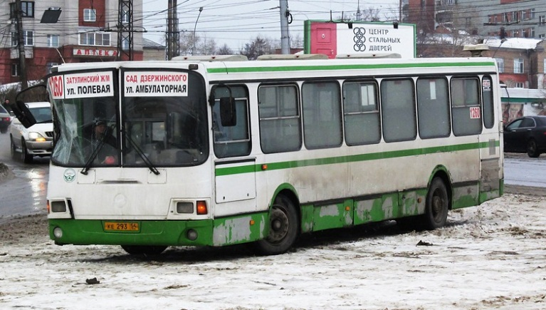
В Новосибирске на два рубля повышаются цены на общественный городской транспорт.
Городской транспорт является необходимым для жителей мегаполиса. Высокие тарифы на перевозки негативно влияют на экономику, также как и высокие тарифы т.н. «естественных монополий». Даже в ряде буржуазных стран Западной Европе и Америки городской транспорт национализирован, и является дотационным.
Высокие тарифы на городской транспорт препятствуют свободному передвижению рабочей силы, и создают дополнительную нагрузку на промышленные предприятия. Практика, когда в области перевозок господствует стихия рыночной конкуренции, приводит к различным уродливым явлениям. Например, привычна ситуация, когда в отдаленные районы невозможно уехать поздно вечером, или же автобусы днём плетутся с черепашьей скоростью, пытаясь набить салон пассажирами. Всё это приводит к большим потерям для экономики. Муниципальный контроль встречает ожесточённое сопротивление собственников маршрутов, которые хотят работать только при максимальной загрузке составов, что плохо сказывается на пассажирах.
Поэтому требование Авангарда Красной Молодёжи, даже в условиях капитализма – национализация транспорта (автобусов) и передача его в собственность муниципалитетов. Необходимо также прекратить грабёж руководством РЖД на пригородных электричках и ввести большее их количество на всех направлениях. Это сократит потери и улучшит жизнь людей. В этом случае частные компании не будут бесконечно взвинчивать тарифы, и все доходы (в том числе и значительное уменьшение потерь от грабежа частников на дорогах) останутся в руках муниципалитетов.
В своей предвыборной программе мэр Локоть выступал за интересы трудового народа. Повышение цены на проезд – это тоже интересы трудового народа? Почему тогда Локоть высказался в том духе, что 10% - нормальное повышение, и народ это простит? Где протесты возле ЗакСобрания против повышения цены на транспорт?
Более того, член профильного комитета ЗакСобрания Агеенко (КПРФ) прямо поддержал эту инициативу транспортных олигархов вроде Ильенко, заявив, что «20 рублей – это не так уж дорого». Однако в стране кризис, зарплаты не растут, а даже падают, идут сокращения работников, и это на фоне роста цен, особенно на импортные товары. Почему издержки кризиса должны нести на себе трудящиеся, а не капиталисты? Разве такова должна быть политика мэра, называющего себя коммунистом? Почему бы владельцам транспортных фирм не пойти на сокращение прибыли? А если не способны, то их транспорт нужно национализировать.
Мы, представители АКМ, возмущены подобным поведением КПРФ, и требуем от членов партии КПРФ, от неравнодушных граждан, выразить своё отношение к данной политике лидеров КПРФ. Не пристало людям, называющих себя коммунистами, выступать за антисоциальные меры Новосибирского Законодательного Собрания.

Авангард Красной Молодёжи, Новосибирск
www.akmnsk.su

